­­­МИНОБРНАУКИ РОССИИ

САНКТ-ПЕТЕРБУРГСКИЙ ГОСУДАРСТВЕННЫЙ

ЭЛЕКТРОТЕХНИЧЕСКИЙ УНИВЕРСИТЕТ

«ЛЭТИ» им.В.И.УЛЬЯНОВА (ЛЕНИНА)

Кафедра вычислительной техники

Отчет по лабораторной работе №10

по дисциплине «Объектно-ориентированное программирование»

Тема: «**Протоколирование работы приложения**»

|  |  |
| --- | --- |
| Студенты гр. 9307 | _______________Брызгалова Е.А. |
|  |  |
| Преподаватель | ______________Павловский М.Г. |

Санкт-Петербург

2021

Оглавление

Цель работы 3

Описание задания 3

Конфигурационный файл log4j.properties 3

JavaDoc 4

Выводы 7

# Цель работы

Знакомство c методами протоколирования работы приложения с использования

библиотеки Log4j.

# Описание задания

1.Перечень используемых типов сообщений, которые выводятся в логфайл.

2.Конфигурационный файл log4j.properties.

3.Исходные тексты классов, где осуществляется протоколирование работы

приложения.

4.Текст документации, сгенерированный Javadoc

5.Фрагменты кода, содержащие INFO, ERROR

# Конфигурационный файл log4j.properties

log4j.rootLogger=INFO, test

log4j.appender.test=org.apache.log4j.FileAppender

log4j.appender.test.file=informatiom.log

log4j.appender.test.Encoding=Cp1251

log4j.appender.test.layout=org.apache.log4j.PatternLayout

log4j.appender.test.layout.conversionPattern=%d{ABSOLUTE} %5p %t %c**{1}**:%M:%L - %m%n

**Проверка работоспособности программы**

При запуске программы начинается автоматическое протоколирование работы программы. На рис.1 представлен файл протоколирования программы.

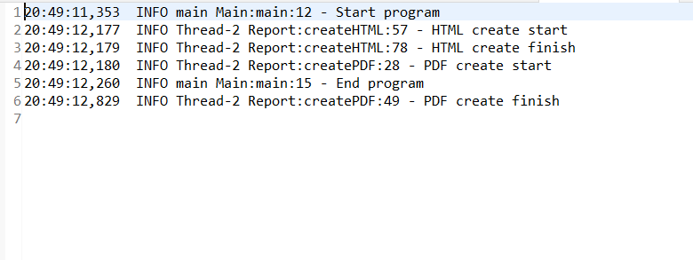

Рис.1

# JavaDoc

Class Data

java.lang.Object

Data

public class **Data**

extends java.lang.Object

Class for work to data

*Constructor Summary*

| **Constructors** | |
| --- | --- |
| **Constructor** | **Description** |
| **Data**() |  |

*Method Summary*

All MethodsInstance MethodsConcrete Methods

| **Modifier and Type** | **Method** | **Description** |
| --- | --- | --- |
| void | **Add**​(javax.swing.table.DefaultTableModel model, javax.swing.JFrame frame) | Method for add new position in table |
| void | **Delete**​(javax.swing.table.DefaultTableModel model, javax.swing.JFrame frame) | method for delete position |

Methods inherited from class java.lang.Object

equals, getClass, hashCode, notify, notifyAll, toString, wait, wait, wait

*Constructor Details*

Data

public Data()

*Method Details*

Add

public void Add​(javax.swing.table.DefaultTableModel model,

javax.swing.JFrame frame)

Method for add new position in table

**Parameters:**

model - - model of table

frame - - object type of window

Delete

public void Delete​(javax.swing.table.DefaultTableModel model,

javax.swing.JFrame frame)

method for delete position

**Parameters:**

model - - model of table

frame - - object type of window

Class Main

java.lang.Object

Main

public class **Main**

extends java.lang.Object

Main class program

*Constructor Summary*

| **Constructors** | |
| --- | --- |
| **Constructor** | **Description** |
| **Main**() |  |

*Method Summary*

All MethodsStatic MethodsConcrete Methods

| **Modifier and Type** | **Method** | **Description** |
| --- | --- | --- |
| static void | **main**​(java.lang.String[] args) |  |

Methods inherited from class java.lang.Object

equals, getClass, hashCode, notify, notifyAll, toString, wait, wait, wait

*Constructor Details*

Main

public Main()

*Method Details*

main

public static void main​(java.lang.String[] args)

Class Report

java.lang.Object

Report

public class **Report**

extends java.lang.Object

class for create report

*Constructor Summary*

| **Constructors** | |
| --- | --- |
| **Constructor** | **Description** |
| **Report**() |  |

*Method Summary*

All MethodsInstance MethodsConcrete Methods

| **Modifier and Type** | **Method** | **Description** |
| --- | --- | --- |
| void | **createHTML**​(javax.swing.table.DefaultTableModel model) | method for create html report |
| void | **createPDF**​(javax.swing.table.DefaultTableModel model) | method for create pdf report |

Methods inherited from class java.lang.Object

equals, getClass, hashCode, notify, notifyAll, toString, wait, wait, wait

*Constructor Details*

Report

public Report()

*Method Details*

createPDF

public void createPDF​(javax.swing.table.DefaultTableModel model) throws java.io.FileNotFoundException

method for create pdf report

**Parameters:**

model - model of table

**Throws:**

java.io.FileNotFoundException - if file not found

createHTML

public void createHTML​(javax.swing.table.DefaultTableModel model)

method for create html report

**Parameters:**

model - model of table

Class Window

java.lang.Object

Window

public class **Window**

extends java.lang.Object

class for create main window

*Field Summary*

| **Fields** | | |
| --- | --- | --- |
| **Modifier and Type** | **Field** | **Description** |
| static java.lang.Object | **shared** |  |

*Constructor Summary*

| **Constructors** | |
| --- | --- |
| **Constructor** | **Description** |
| **Window**() | Constructor class Window |

*Method Summary*

Methods inherited from class java.lang.Object

equals, getClass, hashCode, notify, notifyAll, toString, wait, wait, wait

*Field Details*

shared

public static final java.lang.Object shared

*Constructor Details*

Window

public Window()

Constructor class Window

Class Xml_file

java.lang.Object

Xml_file

public class **Xml_file**

extends java.lang.Object

Class for save or load data from XML file

*Constructor Summary*

| **Constructors** | |
| --- | --- |
| **Constructor** | **Description** |
| **Xml_file**() |  |

*Method Summary*

All MethodsInstance MethodsConcrete Methods

| **Modifier and Type** | **Method** | **Description** |
| --- | --- | --- |
| void | **xmlOpen**​(javax.swing.table.DefaultTableModel model) | method for open xml document |
| void | **xmlSave**​(javax.swing.table.DefaultTableModel model) | method for save xml document |

Methods inherited from class java.lang.Object

equals, getClass, hashCode, notify, notifyAll, toString, wait, wait, wait

*Constructor Details*

Xml_file

public Xml_file()

*Method Details*

xmlOpen

public void xmlOpen​(javax.swing.table.DefaultTableModel model)

method for open xml document

**Parameters:**

model - - model of table

xmlSave

public void xmlSave​(javax.swing.table.DefaultTableModel model) throws java.lang.Exception

method for save xml document

**Parameters:**

model - - model of table

**Throws:**

java.lang.Exception

# Выводы

В ходе лабораторной работы были получены навыки

работы с методами протоколирования приложения с использования библиотеки Log4j.